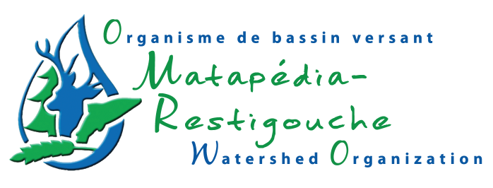

AVIS DE CONVOCATION

Assemblée générale annuelle de l’Organisme de bassin versant Matapédia-Restigouche (OBVMR).

Mercredi, le 19 septembre 2012, À 19h00, À L’AUDITORIUM DU CENTRE

DE FORESTERIE DE CAUSAPSCAL SITUÉ AU :
165, rue St-Luc
Causapscal (Québec) G0J 1J0

Témoignages du plan directeur de l’eau (PDE) en germin’ACTION

ENSEMBLE POUR L’EAU, LA VIE, L’AVENIR!

Pour information : Mireille Chalifour
Téléphone : (418)-756-6115 # 7014
Télécopieur : (418)-629-3119
Courriel : direction@matapediarestigouche.org

